. Структура ПП
В большей степени программные продукты не являются монолитом и имеют конструкцию (архитектуру) построения - состав и взаимосвязь программных модулей.
Модуль - это самостоятельная часть программы, имеющая определенное назначение и обеспечивающая заданные функции обработки автономно от других программных модулей.
Таким образом, программный продукт обладает внутренней организацией, или внутренней структурой, образованной взаимосвязанными программными модулями. Это справедливо для сложных и многофункциональных программных продуктов, которые часто называются программными системами.
Структуризация программ выполняется в первую очередь для удобства разработки, программирования, отладки и внесения изменений в программный продукт. Как правило, программные комплексы большой алгоритмической сложности разрабатываются коллективом разработчиков (2 - 15 и более человек). Управлять разработкой программ в условиях применения промышленных технологий изготовления программ можно лишь на научной основе.
Таким образом, структуризация программных продуктов преследует основные цели:
- распределить работы по исполнителям, обеспечив приемлемую их загрузку и требуемые сроки разработки программных продуктов;
- построить календарные графики проектных работ и осуществлять их координацию в процессе создания программных изделий;
- контролировать трудозатраты и стоимость проектных работ и др.
Структурное "разбиение" программ на отдельные составляющие служит основой и для выбора инструментальных средств их создания, хотя имеет место и обратное влияние - выбор инструментальных средств разработчика программного обеспечения определяет типы программных модулей. При создании программных продуктов выделяются многократно используемые модули, проводится их типизация и унификация, за счет чего сокращаются сроки и трудозатраты на разработку программного продукта в целом.
Некоторые программные продукты используют модули из готовых библиотек стандартных подпрограмм, процедур, функций, объектов, методов обработки данных.
На рис. 1. приведена типовая структура программного продукта, состоящего из отдельных программных модулей и библиотек процедур, встроенных функций, объектов и т.п.

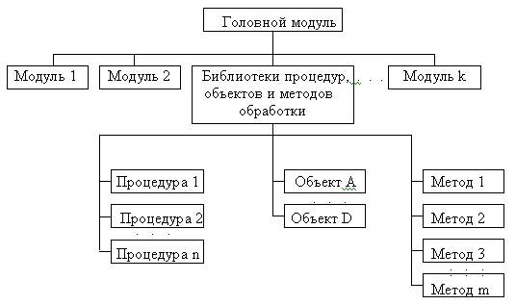
Рис. 1. Структура программного продукта
Среди множества модулей различают:
- головной модуль - управляет запуском программного продукта (существует в единственном числе);
- управляющий модуль - обеспечивает вызов других модулей на обработку;
- рабочие модули - выполняют функции обработки;
- сервисные модули и библиотеки, утилиты - осуществляют обслуживающие функции.
В работе программного продукта активизируются необходимые программные модули. Управляющие модули задают последовательность вызова на выполнение очередною модуля. Информационная связь модулей обеспечивается за счет использования общей базы данных либо межмодульной передачи данных через переменные обмена.
Каждый модуль может оформляться как самостоятельно хранимый файл; для функционирования программного продукта необходимо наличие программных модулей в полном составе.
Структурно-сложные программные продукты разрабатываются как пакеты программ, и чаще всего они имеют прикладной характер - пакеты прикладных программ, или ППП.
ППП (application program package) - это система программ, предназначенных для решения задач определенного класса.
Компоненты ППП объединены общими данными (базой данных), информационно и функционально связаны между собой и обладают свойством системности, т.е. объединению программ присуще новое качество, которое отсутствует для отдельного компонента ППП. Структура ППП, как правило, многомодульная.

